Requisitos para correr la App

**ng version**: visualizar las versiones de angular y node

Ejecutar CMD como Admin

**npm install -g @angular/cli**: instala la última versión del CLI

**npm install -g npm@latest:** instalar la última versión de npm

**npm install --location=global nx@latest:** instalar la última versión de NX

Comandos de angular NX

**npx create-nx-workspace:** Iniciar Proyecto NX

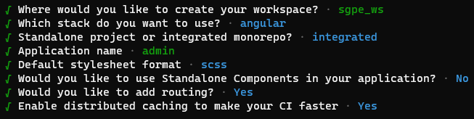

**Pasos para correr el proyecto**

Después de clonarlo ejecutar el comando

**npm install**

**En caso de que no corra el proyecto ejecutar**

**npx nx migrate latest**

**npx nx migrate --run-migrations.**

**Comandos NX**

**nx generate @nx/angular:library --name=services --skipTests=true --style=scss:** Crear libreria